ФИЛЬМ ПРОИЗВОДСТВА КОМПАНИЙ ИНВАДА ФИЛЬМ И FOREVER FILMS
ПРИ УЧАСТИИ YELLOW BLACK AND WHITE
ПРИ ФИНАНСОВОЙ ПОДДЕРЖКЕ МИНИСТЕРСТВА КУЛЬТУРЫ РОССИЙСКОЙ ФЕДЕРАЦИИ
ХУЛИГАНСКИЙ РОМКОМ РОМАНА КАРИМОВА, РЕЖИССЁРА КУЛЬТОВЫХ КОМЕДИЙ «НЕАДЕКВАТНЫЕ ЛЮДИ» И «ВСЁ И СРАЗУ»
Бедный Митя влип по полной: случайно сделал предложение, а отец девушки как будто только этого и ждал – тут же назначил дату свадьбы. Всё бы ничего, да только Митя… уже женат! Он возвращается в свой город, чтобы экстренно развестись. Но Василиса (или просто Вася), с которой они давно не живут, – циничная стерва, и за развод придется побороться. Простейший способ ускорить процесс – предъявить первую попавшуюся «невесту». Кто же знал, что у неё имеется настоящий жених, местный качок... Окончательно всё запутывается, когда разруливать ситуацию берутся бывшие одноклассники Мити – подкаблучник Паша и аферист Гарик.

Режиссёр-постановщик: Роман Каримов («Неадекватные люди», «Всё и сразу»)
Авторы сценария: Роман Каримов, Яна Лебедева
Оператор-постановщик: Саша Тананов
Художник-постановщик: Марсель Калмагамбетов
Художник по костюмам: Надежда Зенкова
Художник по гриму: Светлана Бондарчук
Композиторы: Константин Чалых, Роман Каримов
Монтаж: Ольга Алексеева, Яна Лебедева
В ролях:
Ефим Петрунин («Призрак», «Мой папа Барышников») – Митя
Любовь Аксёнова («Любит не Любит», «Родина») – Василиса
Роман Курцын («Жажда», «Меч»)– Макс
Софья Райзман («Призрак», «Москва не Москва») – Настя
Борис Дергачёв («Ольга», «Озабоченные, или Любовь зла…» – Паша
Светлана Степанковская («Деффчонки», «Бабло») – Алиса
Сергей Аброскин («Отдать концы», «Парень с Марса») – Гарик
Вера Кинчева («Стартап», «Метод») – Кира
Студии: ИНВАДА Фильм, Forever Films при участии Yellow Black and White
Продюсеры: Роман Каримов, Руслан Татаринцев, Михаил Ткаченко, Георгий Шабанов
Генеральные продюсеры: Андрей Новиков, Александр Котелевский, Эдуард Илоян, Денис Жалинский, Виталий Шляппо, Алексей Троцюк
Продолжительность: 90 минут
Выход в кинопрокат: 14 февраля
Прокат: «Централ Партнершип»
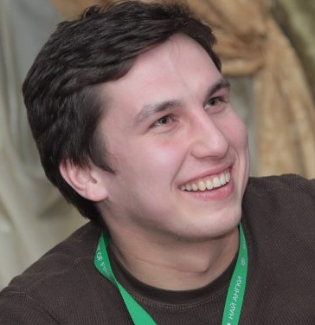
«Гуляй, Вася!»: от первого свидания до развода
- Идея будущего фильма родилась из личного опыта режиссёра Романа Каримова: «Во время второго развода было забавно наблюдать за тем, как человек, который тебя только что любил, вдруг превращается в твоего абсолютного врага. Захотелось создать образ сильной интересной девушки, которой нечего терять, и которая ставит палки в колеса своему без 5-ти минут бывшему мужу».
- Съемочную группу по заведённой Каримовым традиции составили волонтёры. В качестве добровольца на проект попала и Яна Лебедева, начинавшая как помощник на предыдущем проекте режиссёра и «доросшая» до соавтора сценария и креативного продюсера. Роман Каримов: «Яна – живой пример истории успеха. Уровень её погружения и желания реализоваться в области кино дошёл до сумасшедшей стадии! Она готова была день и ночь заниматься проектом, чтобы сделать его как можно лучше. Теперь она мой партнер – креативный продюсер, со-сценарист всех моих новых проектов. Кто-то может подумать, что путём волонтёрской системы мы эксплуатируем людей, но на самом деле это самый точный фильтр, отсеивающий тех, кто действительно хочет чего-то добиться в кино, развить знакомства и получить реальный шанс для роста, от тех, кто просто обманывает себя».
- Ещё одно волонтёрское открытие проекта – Алексей Николаев, личный ассистент Каримова, рекрутированный благодаря объявлению в соцсетях: «Я мечтал попробовать свои силы в кино, и съемки «…Васи!» стали для меня потрясающей школой, уникальной возможностью поработать с людьми, которые горят своим делом».
- Почти 200-страничный сценарий был написан менее, чем за 3 месяца.
- Рабочее название фильма – «Школьные друзья». Первоначально история была шире и содержала несколько параллельных сюжетных линий, от которых впоследствии пришлось отказаться, чтобы не размывать жанр.
- Гарик в первой версии сценария фигурировал как «Найшуллер», роль писалась специально под известного клипмейкера Илью Найшуллера. На одной из репетиций Илья даже сыграл сцену в бане, но сниматься в итоге не смог, так как в это время занимался продвижением своего режиссёрского проекта «Хардкор».
- Съёмки начались в сентябре 2015 года и продлились до начала ноября. При этом в кадре по сценарию – разгар лета.
- Все деревенские эпизоды сняты в местечке Лучки Владимирской области. Дом Макса и Насти брали в аренду, при этом хозяева не съезжали на время съёмок. Интерьер снимали в доме напротив. Местные жители были крайне приветливы и постоянно «подкармливали» актёров и членов съемочной группы.
- Помимо деревни Лучки в кадре – Юрьев-Польский и Москва. Клуб «Неолит», например, построили в столичных Котельниках.
- Художником-постановщиком на картине выступил друг режиссёра Марсель Калмагамбетов. Роман Каримов: «Он – гений. Мы познакомились на другом проекте, «Чёрная вода» (мистический триллер Романа Каримова с Ириной Старшенбаум в главной роли). Это просто феноменальный художник. Я ему первому отправил готовый сценарий «…Васи!» с просьбой подписаться на проект. Ему был дан полный карт-бланш. Деревню Марсель нашел за неделю, все декорации соорудил через 2 недели. Каждая декорация, локейшен после Марселя – произведение искусства. Казалось бы, картинка по истории предполагается крайне бытовая, «сериальная» по содержанию кадра, но выглядит она киношно именно благодаря стараниям Марселя и оператора Саши Тананова («Всё и сразу»)».
- На проекте был открытый кастинг. Поступило порядка 5000 заявок, и волонтёры проделали огромную работу по систематизации и обработке материалов.
- Первыми утверждёнными актерами проекта стали Борис Дергачёв и Софья Райзман.
- Исполнитель главной роли Ефим Петрунин (Митя) окончил парижскую Школу драматического искусства и пантомимы (L’Ecole Internationale de Mime Corporel Dramatique).
- Борис Дергачёв набрал вес специально для роли. Также ему пришлось пожертвовать бородой.
- Софья Райзман во многом стала прототипом Насти. Роман Каримов: «Она – очень светлая девушка с редким «домашним» обаянием, лёгкая и в хорошем смысле приземлённая. О таких девушках мечтают, таких берут замуж».
- Фигурирующая здесь и в титрах фильма Вера Кинчева, дочь лидера рок-группы «Алиса», на самом деле по паспорту – Панфилова (это настоящая фамилия Константина Кинчева).
- Режиссёр и Любовь Аксёнова договорились, что будут разговаривать друг с другом исключительно грубо. Роман Каримов: «В жизни Люба – крайне милый человек, мягкий и добрый. Поэтому я заставлял её себе дерзить, чтобы переломить и дать дополнительную энергию персонажу».
- Сцену с карпом снимали в октябре. Вся съемочная группа работала в пуховиках, а Люба Аксёнова на протяжении пяти часов была в кадре в одной простыне, но никто не услышал от актрисы ни единой жалобы. Мужская половина съёмочной группы была безумно влюблена в Любу.
- Костюм карпа вдохновлён маскотом московской сети пивных ресторанов.
- Сцену «пробежки» Васи после бани снимали в Подмосковье, рассчитывая на уединённость и тишину. Но на другом берегу реки во время съёмок началась спонтанная рейв-вечеринка.
- Так как баня представляла собой только сруб, чтобы не заморозить актёров между дублями включали тепловые пушки. Пар создавали дым-машины.
- Чемпионом по импровизации на площадке был Сергей Аброскин. Роман Каримов: «За ним смешно наблюдать что в кино, что в жизни. Мы никогда не знали, чего от него ждать, поэтому и взяли на роль. Проблемой было заткнуть Серёжу. Говоришь ему – в этой сцене просто стой и молчи, а его несёт на волне, он начинает всякую фигню пороть… Другие актёры постоянно из-за него кололись. Частенько приходилось его осаживать».
- Сергей Аброскин участвовал в кастингах на все проекты Каримова, который очень давно мечтал поработать с артистом, но сотрудничество всё никак не складывалось… До «…Васи!».
- Своеобразным гимном на площадке волею случая стала песня группы «Время и Стекло» «Имя 505». Съёмочная группа время от времени исполняла композицию для воодушевления, чтобы войти в необходимое состояние.
- Роман Курцын в сцене застолья придумал пить без рук, держа стакан в зубах. «Фокус» удался с первого дубля. В Рому была влюблена женская половина съёмочной группы.
- Роман Курцын был главной звездой проекта: гостиницу в Юрьев-Польском, где ночевала группа, неизменно осаждали малолетние фанатки, часами караулившие своего кумира.
- В сцене аварии с моста сбрасывали пустой автомобиль.
- Исполнение песен под дверью любовников для отвлечения их внимания – ситуация из жизни режиссёра.
- Параллельно со съемками Борис Дергачёв репетировал в театре, где сломал руку. Все сцены в квартире Паши и Киры, в том числе сцену йоги (!), актёр отыграл со сломанной рукой. При этом по сценарию его герой ломает ногу.
- Вера Кинчева, отснявшись в эпизоде страстной гастрономической ссоры-примирения с героем Бориса Дергачёва, в связи с плотным графиком была вынуждена сразу же отправиться в театр. Майонез, лук и капусту актрисе пришлось смывать и снимать с себя уже там.
- Массовка в клубе «Неолит» – друзья и товарищи андеграундного рэпера Никиты Оста («Всё и сразу»), который также появляется на экране.
- Исполнительный продюсер проекта Ольга Алексеева участвовала в создании всех полнометражных проектов Каримова, так что «...Вася!» уже шестая их совместная работа. Роман Каримов: «Но именно здесь Ольга ко всему прочему проявила себя ещё и как талантливый монтажёр. С нестандартным подходом к истории она привнесла какие-то абсолютно гениальные склейки, сочетая кадры с неожиданными реакциями. Преимущественно её решения были использованы в финальной версии монтажа».
- В саундтрек картины вошли композиции групп «Каста», Artik & Asti, «Время и Стекло», «Жуки», а также хиты Нюши, Monatik’а и др. популярных исполнителей. Остальные музыкальные темы написал режиссёр Роман Каримов в соавторстве с Константином Чалых.
- Роман Каримов: «Как и главный герой, который встретил девушку своей мечты в бытовой рутине, пытаясь сбежать от сумасшедшей жены, я находился в некоем личном и эмоциональном цейтноте. Я загнал себя в угол, думая, что других вариантов отношений у меня уже не будет. Но это абсолютно не так: если тебе не нравится быть с человеком, если ты чувствуешь, что пахнет неискренностью, что тобой пользуются, нужно с легкостью уходить. В мире 7 млрд человек, через какое-то время ты встретишь того, кто тебе идеально подходит. Я прошёл этот путь в процессе создания фильма. И я счастлив, что отправился делать «…Васю!» вместо того, чтобы в очередной раз попытаться сшить рассыпающиеся отношения».
- Яна Лебедева: «Мне этот фильм подарил психологическое обновление. Я была на перепутье, когда в моей жизни наконец появилась возможность заниматься деятельностью, которая приносит столько удовольствия. А момент, когда мы показали отрывки из фильма первым зрителям, и они стали смеяться, – наверное, один из самых счастливых моментов в моей жизни».

«Гуляй, Вася!»: Вася и Ко
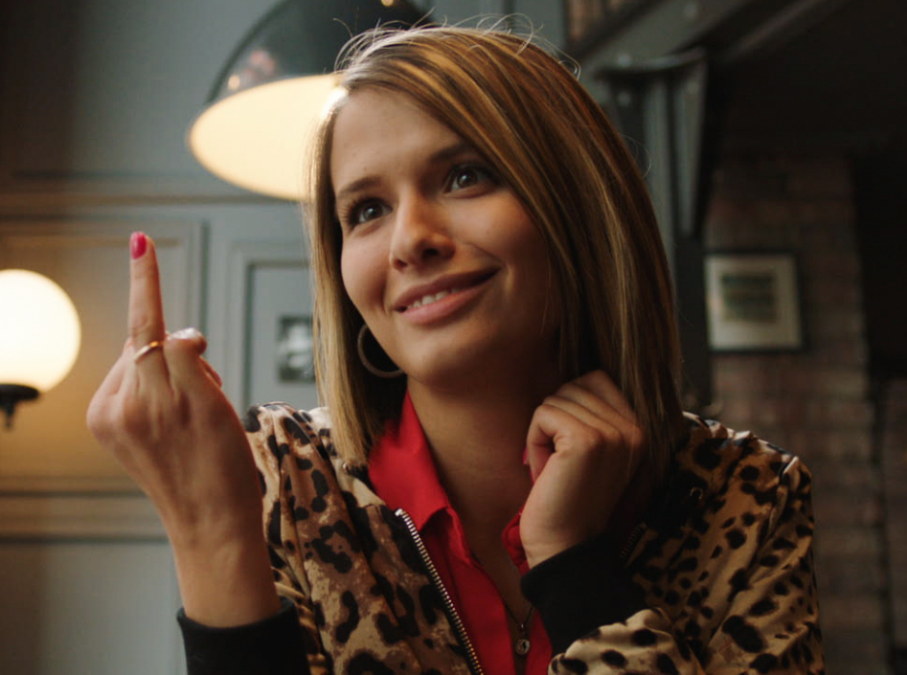
- Любовь Аксенова – Вася
В проект я попала по приглашению на пробы, их было несколько. Потом Роман Каримов мне позвонил и сказал, что я утверждена, и что мы будем вместе работать. Конечно же, очень радостно получать такие вести, к тому же лично от режиссёра!
У нас была очень интересная подготовка: мы встречались, репетировали, обсуждали, придумывали, много смотрели фильмов. У Романа очень хорошая киноколлекция, я получила невероятное удовольствие от просмотра мировой классики. А из самого необычного, что мы смотрели, – нарезка из шоу «Дом-2». Каримов объяснял, что хочет эффекта реалити-шоу с максимально естественной речью и движениями. Также у нас было задание существовать в образе даже вне кадра, так что на площадке было очень весело.
Василиса – девушка очень необычная. Во что бы то ни стало она стремится добиться своей цели… то есть серьёзно: ей абсолютно всё равно, c помощью чего... Это может быть приворот, обман, шантаж или даже физическое насилие!
С партнерами работалось ЗАМЕЧАТЕЛЬНО! Я очень ценю, когда люди открыты и идут на контакт, и эти ребята меня радовали каждый съёмочный день. И продолжают радовать сейчас, ведь мы подружились и стали семьёй. Они невероятно талантливы, и я очень благодарна Роману за то, что он подобрал такую команду!
На съемках особенно запомнилась сцена «с рыбой». Мы снимали лето, когда оно уже закончилось, и температура становилась прохладной, а уж ночью тем более. Я играла в простыне, болтая ножками в воде, Соня – в сапогах на пакеты, стоя прямо в ледяной речке!.. Но это было очень весело: сама по себе сцена была из ряда вон, ну и, конечно же, сам факт, что нас в какой-то момент грела уже вся съемочная группа, вызывал бурю эмоций!
Я бы сказала, что это кино о людях, которые готовы идти на отчаянные поступки ради близких... Ну или ради своих интересов, если говорить о моём персонаже Васе. (Смеётся)
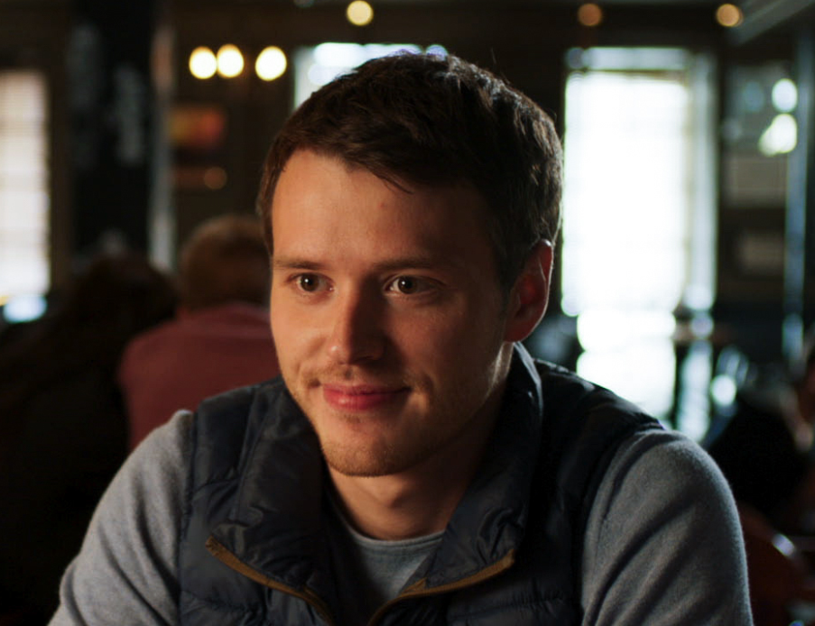
- Ефим Петрунин – Митя
Когда меня позвали на пробы к Роману Каримову, я, если честно, понятия не имел, кто он такой, его фильмов не видел и шёл туда с обычным желанием попробоваться как можно лучше. Потом я старался сохранить это ответственное отношение, хотя пробы были долгими, и терпения иногда не хватало. Рома в работе настоящий фанатик, для него нет ничего несущественного, в своем кино он хочет отвечать за всё – вплоть до упавшей на заднем плане реснички. И он по-настоящему любит актеров. Правда, у хорошего режиссёра, я считаю, иначе и быть не может. В общем, мне сразу стало с ним интересно. После того как меня утвердили, мы с Ромой ещё около месяца репетировали, и я ходил к нему через день, как на службу. Он «приучал» меня к камере, объяснял, как работать с текстом в кадре, ведь у меня серьёзного опыта в кино не было. У Ромы своя уникальная методика – её можно назвать «системой Каримова». (Смеётся)
Если остальные персонажи нашего фильма – очень яркие характеры, то мой Митя обычный парень, и в этом заключалась сложность задачи: не просто существовать достоверно, а быть интересным в обычности, будничности. У других ребят тоже были непростые задачи, у каждого своя, и они отлично справились, потому что все они – Люба Аксёнова, Рома Курцын, Боря Дергачёв, Соня Райзман, Вера Кинчева, Серёжа Аброскин – мегакрутые актеры. Каждый оказался на своём месте и выкладывался на сто пятьдесят процентов. Каримов сложил отличный пазл и на съёмках делал всё, чтобы он не рассыпался: если кого-то из нас уносило на кураже импровизации далеко в сторону, Рома мог тут же окатить холодной водой.
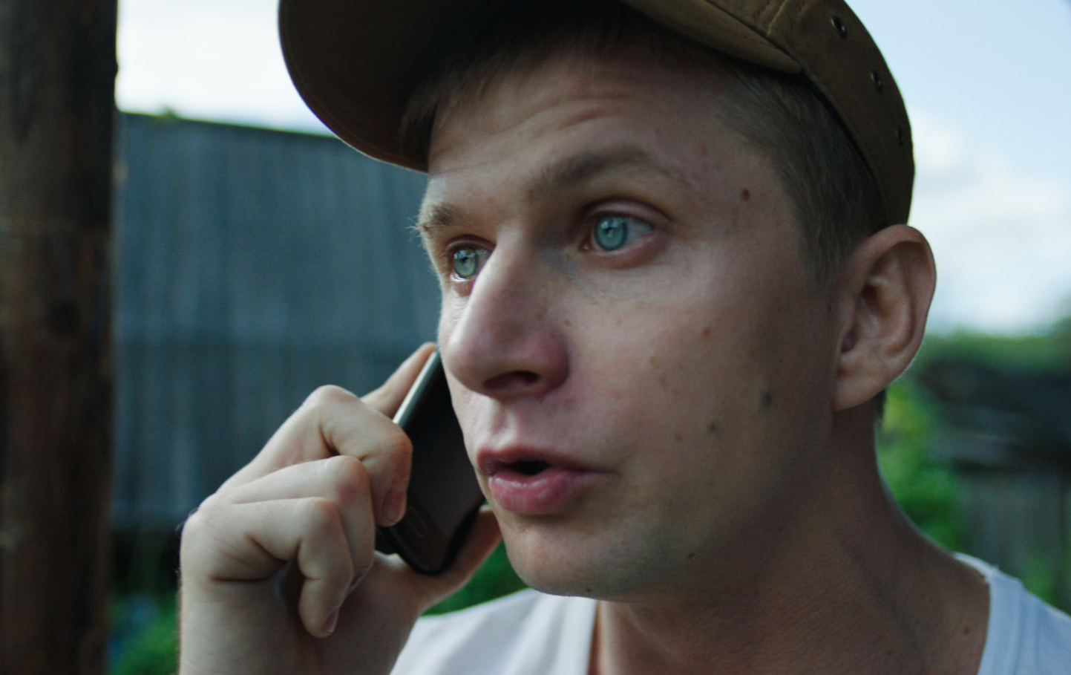
- Роман Курцын – Макс
Изначально я долго бился за роль Мити. Привык играть центральных положительных героев. В фильмографии у меня в основном хорошие парни, в которых влюбляются девчонки. Но Рома Каримов увидел во мне другой образ. Вообще, пробиться в проект было очень сложно: 9 кругов ада нужно было пройти, и где-то на третьем круге я чуть было не сдулся. Да и Каримов, который любит работать с непрофессионалами, с их органикой, сначала, видимо, не очень верил, что из меня с моим опытом за плечами выйдет толк. Так что услышать от него похвалу в конце съемок (а в процессе он комплиментами не баловал) – это как ещё одна статуэтка на моей полке с наградами.
Для подготовки Рома дал мне список из 50 фильмов. Я, правда, посмотрел только 3… (Смеётся) Зато я честно выполнил другое задание: посмотрел – и это сейчас не шутки! – 130 часов «Дома-2»! Я должен был подмечать, как тамошние обитатели формулируют мысли, как используют слова, смысл которых им не известен… И я многое «снял» с одного парня, не буду называть его имя.
Персонаж у меня острохарактерный, у него очень яркая история. Макс – одержимый бизнесом чувак, который очень хочет разбогатеть, но пока не знает, как. Ему кажется, что у него чуйка, он ловит момент, он вот-вот уже выстрелит!.. На репетициях я поймал этот его немножко сумасшедший взгляд... Такие люди есть, я их знаю: у них иллюзия, что они супердеятели, они прыгают с дела на дело, с активности на активность, в полной уверенности, что если сейчас не выгорит, то в следующий раз-то уж точно! Мне их жалко, они как правило не могут реализоваться. Так что у меня глубоко драматическая роль, в финале по моему персонажу понятно, что он всё-таки делает для себя выводы. Его бы энергию да в нужное русло!
Я люблю импровизировать, добавлять в роль от себя. Рома дал мне полный карт-бланш, сказал – делай, что хочешь. Свобода действия у меня была стопроцентная. Я предупредил, что могу разогнаться так, что меня будет сложно остановить, но он ответил, что ему этого и надо. Так что мы слились в творческом экстазе, не побоюсь этого слова. Я полностью доверился Каримову и понял, что он – мой режиссёр. Хотя любовь пришла не сразу: я человек импульсивный, могу и по зубам дать, если есть, за что, и пару раз я проглатывал какие-то Ромины нападки. Но потом понял, что он таким образом подстёгивает и мотивирует. Так что теперь он один из моих самых любимых режиссёров, а его имя и раньше было для меня знаком качества. Обязательно пойду к нему на пробы в следующий проект!
Самое яркое воспоминание – это, наверное, наша с Серёгой Аброскиным «эротическая» сцена в бане! (Смеётся) Самая трешняковая для меня, конечно! Это помимо того, что снимали парилку в диком холоде. Ну, и центральный монолог моего персонажа во время застолья запомнился. Я его довольно сильно модифицировал, в итоге, как мне кажется, он получился. По-актёрски у меня в этой сцене «было».
Для меня наше кино, конечно, о любви. О любви, которую никогда не ждёшь. Никто из персонажей не ожидал чувств и отношений, которые на них сваливаются. Главным героям приходится присмотреться друг к другу, искра между ними вспыхивает не сразу. Так и мой персонаж: он не понимал, что девушка, с которой хочется прожить всю жизнь, она уже рядом, просто он её не может хорошенько разглядеть и оценить. В общем, это достаточно банальная, но важная и жизненная тема: что надо ценить и любить близких.
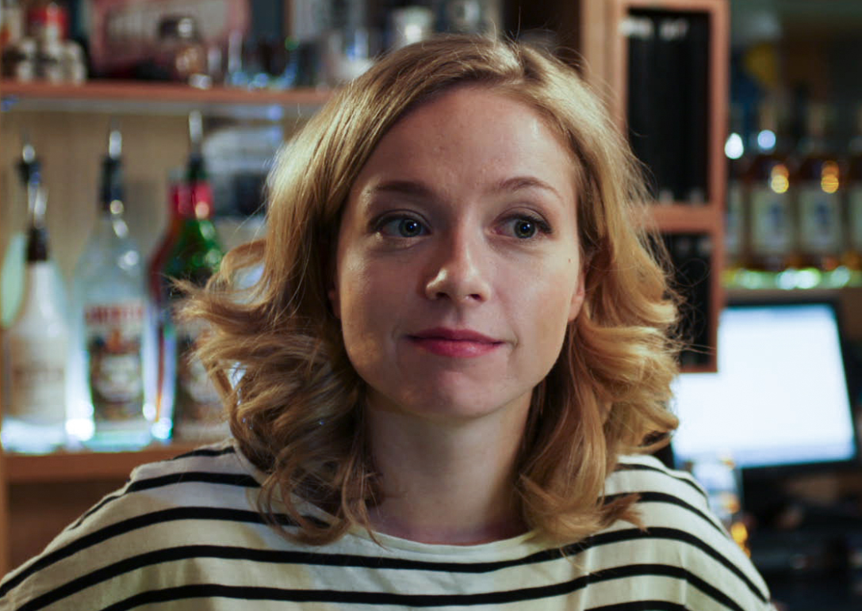
- Софья Райзман – Настя
Роман Каримов пригласил меня на пробы после того, как побывал на спектакле «Четвероногая ворона» по Даниилу Хармсу. Пробы были долгими: я приходила один раз, потом ещё раз через год… В итоге всё сложилось!
В картинах Каримова все играют настоящих людей, а не представления о них, это избавляет фильм от «картонности» и погружает зрителей в историю. В процессе кастинга я начала понимать, за счёт чего Роман этого достигает: он как бы дописывает героя под актёра, выбранного на роль, а не «подгоняет» актёра под образ, сложившийся у него в голове. Поэтому работать было очень интересно. У Романа получается увидеть и развить в актёре те свойства и выразительные средства, которые выгодны в данной работе и о которых сам актер мог не догадываться до начала съёмок. Это, по-моему, самая драгоценная черта Романа как режиссёра: он умеет перенести на экран настоящую жизнь, какая она есть, и при этом сохраняет интересную стилистику, не выходя за рамки жанра.
В качестве подготовки Роман попросил меня посмотреть целый список фильмов и мультфильмов, чему я и посвятила лето. Впоследствии в одной из сцен я должна была ориентироваться на мультяшного…пингвина.
Моя героиня Настя – девушка из провинции, которая до встречи с главным героем плывёт по течению. Знакомство с Митей становится для неё поворотным моментом, пробуждающим её как личность.
Со всеми коллегами я познакомилась непосредственно на площадке. Съёмки нас очень сплотили, они не были для нас просто работой: в экспедиции мы и жили, и отдыхали вместе. Это было стопроцентное искреннее единение, погружение и самоотдача. Все ребята стоически переносили физические и психологические нагрузки, всегда оставались в процессе, так что я, даже когда уже очень хотелось опустить руки, не могла себе этого позволить, глядя на них. Они были нацелены на результат и здорово поддерживали меня, за что я им очень благодарна.
На первый взгляд, наш фильм – лёгкое кино, комедийная мелодрама, но в ней скрыто несколько пластов, и каждого зрителя, наверное, зацепит что-то своё. Для меня это история об эгоизме. О том, что, преследуя свои цели, ты можешь, не отдавая себе отчета, начать рушить жизни близких людей. О том, что всё связано, и любое действие рождает реакцию. В общем, простая мораль: семь раз отмерь, один раз отрежь.
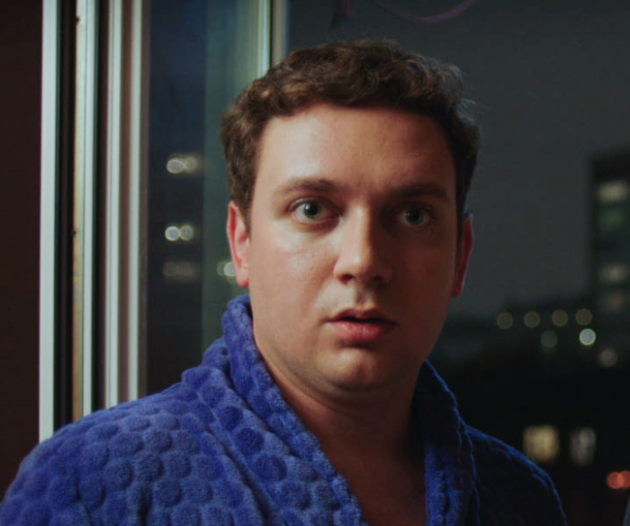
- Борис Дергачёв – Паша
Что проводится некий кастинг в проект Романа Каримова, я узнал от друга. Взял у него телефон кастинг-директора, связался. После нескольких этапов проб меня утвердили, а затем…проект заморозили. И где-то через год, когда запустился повторный кастинг, у меня не было никакого «блата»: меня заново вызывали, пробовали в несколько этапов. После чего и произошло то самое злополучное утверждение. (Смеётся)
Работать с Ромой Каримовым клёво! Хотя бы потому, что мы люди одного поколения и разговариваем на одном языке. Он не юлит, озвучивает всё в лицо. Отлично знает, чего хочет, и при этом довольно гибок: у него нет страха менять какие-то принципиальные вещи прямо на площадке. Он всегда открыт к диалогу. И, конечно, супер, что он поощряет импровизацию, я очень люблю импровизировать в кадре как с текстом, так и в немых сценах. И отдельно отмечу, что Рома особенно много внимания уделяет языку, чтобы он был максимально узнаваемым, живым.
Мой герой Паша – спокойный парень, которого, как ему кажется, вполне устраивает размеренная жизнь. Но как только появляется манок на сторону – история с тем, что нужно помочь другу, – он сразу «срывается». И заходит очень далеко, едва не рушит отношения с женой. Вместе с ногой он мог сломать свою судьбу, но вовремя признал ошибки и сделал выводы.
Чтобы воплотить домашнего котика на цепи у жены, я перед съёмками потрудился и набрал вес. Но запомнилось больше всего не это, конечно. А, например, наша с Любой Аксёновой эротическая сцена в бане, которую мы снимали в холод с обогревателями. Или сцена страсти с женой: Вера Кинчева грызла лук, жевала мясо с капустой, а после этого мы сливались в поцелуе… Ну и, конечно, памятны все сцены в квартире моего героя: я играл со сломанной рукой на обезболивающих. Руку сломал в театре, а съёмки же не передвинешь, поэтому приходилось обкалываться обезболивающим и, например, играть сцену занятий йогой… То, что Паше очень тяжело даются асаны, даже изображать не пришлось! (Смеётся)
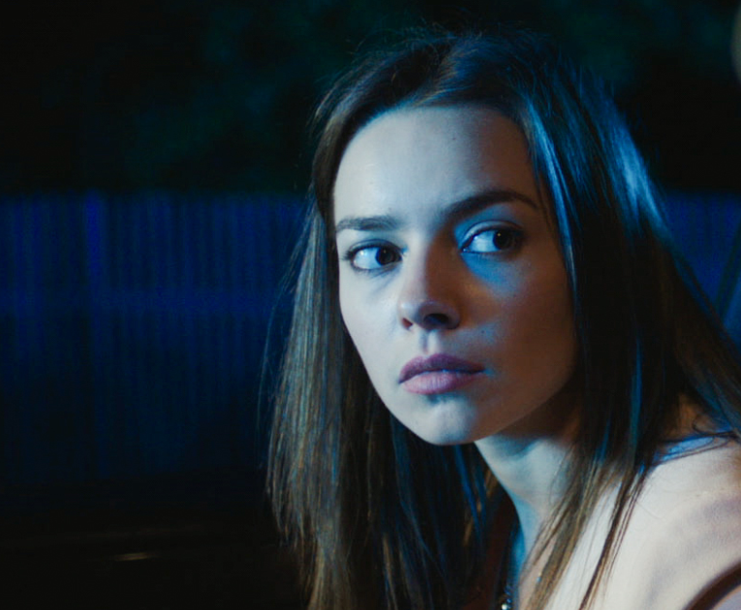
- Вера Кинчева – Кира
Рома Каримов всегда был мне интересен как режиссёр. И поскольку впервые мы с ним поработали на «Стартапе», фильме, который из-за многих факторов не случился как «Ромино» кино, то «Гуляй, Вася!» стал для меня большой радостью и неким реваншем.
Моя героиня – очень импульсивная женщина. Из тех, на которых можно было бы уже ставить крест, но обстоятельства всё же уничтожают выстроенные ею рамки и «правила» и вливают в неё свободу. Я очень ждала сцену, где Кира выясняет отношения со своим мужем Пашей, и одновременно очень боялась её. У меня не было уверенности, что я смогу выйти за рамки своего комфорта, насколько это было необходимо, чтобы не свалиться в пародию. В этом вся прелесть этой роли: в постоянном балансировании между неадекватностью, женственностью и заботой. Мысли, поступки, существование Киры – на грани абсурда.
Работа шла на износ, и это очень здорово. Открывалось не то что седьмое – двенадцатое дыхание, и организм выдавал совершенно неожиданные варианты. На проекте собрались люди, нацеленные исключительно на творчество. Мы испытывали себя, делали больше, чем могли на тот момент. Рома битой выбивал нас из зоны комфорта. Он постоянно находился в диалоге, но при этом, четко понимал, чего хочет. Это очень важное режиссёрское качество, я Рому за это очень люблю.
С экранным мужем мне повезло невероятно! Боря Дергачёв – человек потрясающего чувства юмора и легкости. Мы с ним сразу нашли контакт, потому что на пробы пришли в одинаковых кроссовках. (Смеётся) У нас в принципе вся команда была как на подбор – люди без масок, а это так ценно и так редко! И Рома нам давал огромную свободу. У нас, конечно, были определённые, как говорит Рома, «костыли», на которые можно опереться, но мы должны были каждый дубль выстраивать новый маршрут, нельзя было повторяться – в таком жанре это сразу всё убивает. Когда мы перестали бояться сами себя, уже невозможно было остановиться, мы были, как акулы, почуявшие вкус крови. (Смеётся)
Для меня наше кино о том, что не стоит загонять себя в рамки. Мир очень большой и вариантов исхода событий бесконечное множество.
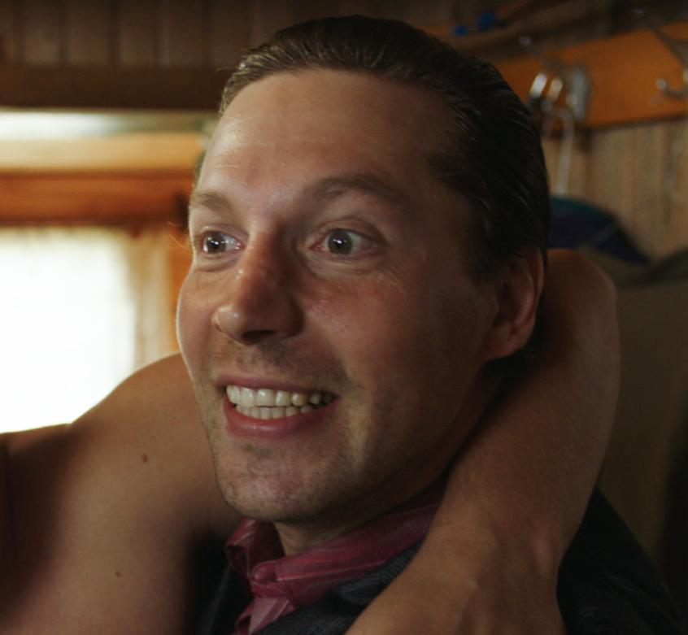
- Сергей Аброскин – Гарик
На съемках мы получали безумное удовольствие! Рома Каримов, к которому я очень уважительно отношусь, очень сильно нам помогал. Для меня это даже стало небольшим открытием: какие бы ни были тяжёлые условия, он всегда давал очень точные указания, и ты мог за ним спокойно идти и кайфовать. И Рома любит импровизацию, которая задает определённый тон. На меня и моего персонажа это влияло очень положительно. Вообще, на площадке, с моей точки зрения, была гениальная атмосфера! Мы все вместе порой просто ухахатывались!
В моих героях всегда много моей живой органики, но таких ролей в кино у меня ещё не было: Гарик – он авантюрист, странный и непонятный проныра, который всё время что-то мутит. При этом герой получился очень позитивный, и я с удовольствием его играл. Он, как и все другие персонажи, потрясающе проработан.
Все товарищи-коллеги – абсолютно замечательные люди! Очень приятно было со всеми познакомиться и поработать. Рома Курцын, как самый опытный киноактер, делился с нами своим опытом. А прекрасные Ефим Петрунин, Борис Дергачёв, Вера Кинчева и Люба Аксёнова делились со мной и друг с другом своим азартом. Потрясающий круг доверия и взаимопомощи у Каримова получилось начертить. Это, конечно, его большой и бесценный талант – работа с артистами.
Хотя мы отсняли гораздо больше материала, монтаж, как мне кажется, совершенно правильный. Он здорово вынес на первый план главное: что это комедийная мелодрама про любовь. Про чувство молодых людей на пороге зрелости. Про иногда странные проявления любви. Да, невошедший материал жалко, но получившаяся история стоит этой жертвы.

